Informace
- Dokument má celkem 5 stran
- Vyplň si tento pracovní list
- Pracuj s učebnicí str. 71-73, internetem a seriálem Byl jednou jeden život – odkaz níže
- Nalep si tento pracovní list do sešitu
- Pod tento pracovní list si napiš do sešitu alespoň 4 věty o tom – co sis o tomto tématu zapamatoval, co ti přijde zajímavé/důležité, je něco o čem sis četl více? Nebo tě něco zaujalo ze seriálu?
- Vyplněný list umístím na web po Velikonocích 15.4.

Mízní (lymfatická soustava)
Míza je_________________
- důležitá role při _______________________
- pomocí ____________(nebo-li lymfocytů)přítomných v míze ničí chloroplodné zárodky
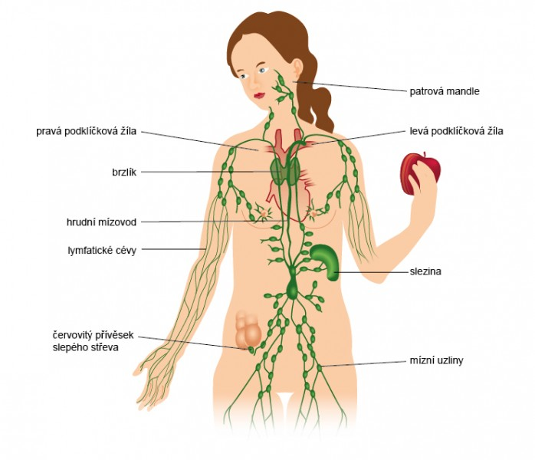
stavba soustavy: obr. č. 1
mízní vlásečnice v tkáních- (odeberou si nečistoty z buněk)->putují mízovody do uzlin-> tam se míza __________ a zároveň tam vznikají____________ (vytvářejí protilátky)
pokud se v těle vyskytne infekce-> uzliny se _________________
orgány:
slezina

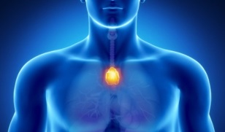
obr. č. 2
brzlík - aktivní pouze v dětském věku

mandle – nachází se mezi ústní dutinou a vstupem do hltanu
hlavní funkcí mandlí je ________________
- krční, nosní a jazykové

obranné mechanismy těla proti cizorodým látkám:
1) kůže –
2) slzy –
3) sliny a hlen
4) kyselina chlorovodíková (__NaCl___), ničí patogeny v ___________

Pokud se antigen – nežádoucí látka – dostane do organismu – šíří se krevními a mízními cévami po celém těle
Mízní uzliny aktivují tvorbu bílých krvinek (_________) -> zvětšení uzliny
Lymfocyty začnou tvořit protilátky proti antigenům – virům, bakteriím atd.

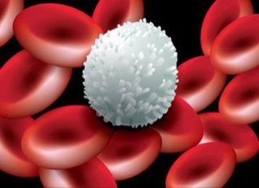
Bílá krvinka: obr. č. 3

- rozpozná antigen a začne vytvářet vhodné protilátky
(v seriálu jsou to________________)
- mají určitou paměť – pokud se objeví stejný antigen jako v minulosti, reakce na něj je rychlejší – tvorba protilátek se spustí rychleji

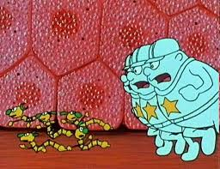
- některé lymfocyty netvoří protilátku – přímo zneškodňují cizorodé buňky (ze seriálu jsou _______________)
obr.č. 4

Toto vymaž, netiskni si, jsou to jen instrukce:
PŘEKRESLI SI OBRÁZKY ZE STR. 72 – jak fagocytózu, tak vznik protilátek
Vypiš si pojmy a k nim definice, co je to imunita? Aktivní imunizace a pasivní? Co jsou to infekční onemocnění, jak mohou být přenosné, co je to inkubační doba, jaká je inkubační doba u následujících onemocnení?)
Imunita – je schopnost …..

Očkování
- aktivní imunizace – ____________________________________(vakcína)
- pasivní imunizace- _____________________________________
infekční onemocnění –
vyvolány: _________________________________________
přenosné:

inkubační doba – __________________________________
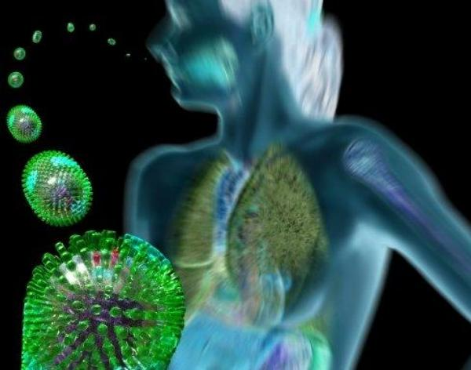
obr. č. 5
chřipka: _____ den/dnů
virus HIV: __________
koronavir COVID-19: __________den/dnů

Epidemie: _________________________________
Pandemie: _________________________________________________

V současné době celý svět zažívá koronavirovou epidemii/pandemii.

Doporučené zdroje:
- Seriál Byl jednou jeden život – mízní soustava
https://www.youtube.com/watch?v=9OT-4YReCS4
- Učebnice Přírodopisu pro 8. ročník
Použité zdroje:
Obr. č. 1 https://www.in-balance.cz/lymfaticky-system
Obr. č. 2 – https://prosvet.cz/nasem-tele-skutecne-existuje-stimulace-ma-telo-primo-zazracne-ucinky/
Obr. č. 3– bílá krvinka https://www.ceskenemoci.cz/bile-krvinky-a-jejich-spravne-hodnoty-pcz-1106-9740.html
Obr. č. 4 Seriál Byl jednou jeden život
Obr. č. 5-chřipka https://zdravi.euro.cz/pacientu-s-chripkou-za-posledni-tyden-ubylo-epidemie-pretrvava/

